PHYSIQUE II
Le sujet est composé de deux problèmes indépendants. Le premier problème, plus court, s'intéresse à deux techniques de navigation côtière, l'une à l'aide d'un compas, l'autre à l'aide du signal émis par un radiophare. Le second problème a pour objectif la comparaison du sillage d'un avion ou d'un obus supersonique à celui d'un bateau. Les calculatrices sont autorisées. On rappelle les identités
$$\begin{matrix} & div(λ\vec{V})=\vec{gradλ}⋅\vec{V}+λdiv\vec{V} \\ & \vec{rot}(λ\vec{V})=\vec{gradλ}∧\vec{V}+λ\vec{rot}\vec{V} \\ & Δ\vec{V}=−\vec{rot}(\vec{rot}\vec{V})+\vec{grad}(div\vec{V})\end{matrix}$$
Partie I - Navigation côtière
Un navire, à l'approche du port, doit nécessairement effectuer une navigation précise afin d'éviter les dangers de la côte (rochers, haut-fonds, courants, etc...). Nous allons étudier quelques outils de la navigation côtière. Les parties I.A et I.B sont indépendantes.
I.A - Navigation à vue
Par temps clair, il est possible de repérer à l'œil des balises (bouées ou phares). Une boussole appelée compas de relèvement, pointée sur la balise, indique la direction de celle-ci par rapport au nord magnétique.
I.A.1) Le champ magnétique terrestre
a) Représenter la terre et les lignes du champ magnétique terrestre orientées.
b) Quel est l'ordre de grandeur de l'intensité du champ magnétique terrestre ? À l'aide d'un schéma, représenter ce vecteur champ en un point de l'hémisphère nord.
I.A.2) La déclinaison
a) Pour reporter sur la carte la position du navire, il faut ajouter à la valeur magnétique lue sur le compas, l'angle de déclinaison. En effet le Nord magnétique et le Nord géographique ne sont pas confondus. On appelle déclinaison en un point, l'angle que fait la direction du Nord magnétique avec celle du Nord géographique. Cet angle est noté positivement dans le sens Nord-Est. La valeur de la déclinaison est-elle constante? uniforme? Si ce n'est pas le cas, de quoi dépend-elle?
b) Actuellement, en Bretagne, la déclinaison est égale à $−4^{∘}$. À l'aide d'un schéma, indiquer les positions respectives du navire, des balises (1) et (2) sachant que les mesures effectuées sur le navire à l'aide du compas donnent ${49}^{∘}$ pour la balise (1) et ${94}^{∘}$ pour la balise (2).
I.B - Navigation par temps de brouillard
Par temps de brouillard, il n'est plus possible de repérer à vue les balises. Certains phares importants, par exemple le phare de Cordouan à l'entrée de la Gironde, émettent des
Filière PC
signaux électromagnétiques codés que l'on peut détecter et ainsi positionner le navire par rapport au phare.
I.B.1) Rayonnement d'un dipôle oscillant
L'atmosphère terrestre a les propriétés électriques du vide : $ε_{0}=(1/36π){10}^{−9} F⋅{ m}^{−1};μ_{0}=4π{10}^{−7}H⋅m^{−1}$
Un dipôle oscillant de moment dipolaire $\vec{p}(t)={\vec{p}}_{0}cos⁡ωt$ est placé à l'origine $O$ de l'espace le long de l'axe $Oz$. On étudie le rayonnement émis en un point $M$ repéré par ses coordonnées sphériques $r,θ,φ$ (figure 1).
a) Sous certaines conditions, le champ magnétique créé au point $M$ par le dipôle s'écrit :
$$\vec{B}(M,t)=\frac{μ_{0}}{4πrc}\frac{d^{2}}{dt^{2}}\left[\vec{p}\left(t−\frac{r}{c}\right)\right]∧{\vec{e}}_{r}$$
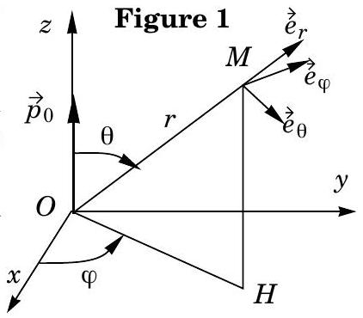
c est la vitesse de la lumière dans le vide. Cette formule est obtenue sous certaines conditions ; les préciser et dégager leur contenu physique.
b) En notation complexe $\underline{\vec{p}}(t)={\vec{p}}_{0}e^{jωt}$; donner alors $\underline{\vec{B}}(M,t)$ en notation complexe en introduisant le nombre d'onde $k=ω/c$.
c) Préciser la zone de rayonnement du phare si celui-ci émet un signal de fréquence 100 kHz . Conclure.
d) Sachant que le champ électromagnétique ( $\vec{E},\vec{B}$ ) possède localement la structure d'une onde plane progressive dans la direction ${\vec{e}}_{r}$, en déduire l'expression complexe $\underline{\vec{E}}(M,t)$.
e) Définir le vecteur de Poynting $\vec{Π}(M,t)$ et préciser sa signification physique.
Calculer $\vec{Π}(M,t)$ en notation réelle, puis sa valeur moyenne dans le temps.
f) Calculer la puissance moyenne $⟨dP⟩$ rayonnée par le dipôle à travers la surface élémentaire de largeur angulaire $dθ$ selon ${\vec{e}}_{θ}$ et $dφ$ selon ${\vec{e}}_{φ}$, tracée sur la sphère de centre $O$ et de rayon $r$ ( $r≫λ$ ). Interpréter physiquement ce résultat ainsi que la dépendance en $1/r$ du champ électromagnétique dans la zone de rayonnement. En déduire la puissance moyenne rayonnée.
I.B.2) Réception du signal
Le navire est suffisamment éloigné du radiophare pour considérer que l'onde électromagnétique reçue par le détecteur a localement la structure d'une onde plane progressive à polarisation rectiligne.
L'expression complexe du champ électrique peut alors s'écrire $\underline{\vec{E}}(M,t)=E_{0}e^{j(ωt−kx)}\vec{e_{z}}$.
a) À partir des équations de Maxwell, établir les équations de propagation des champs $\vec{E}(M,t)$ et $\vec{B}(M,t)$. En déduire l'équation de dispersion dans le vide.
b) Déterminer le champ $\vec{B}(M,t)$.
c) Calculer la valeur moyenne dans le temps du vecteur de Poynting en fonction de $c$, $ε_{0}$ et $E_{0}$.
d) Le détecteur est un cadre carré de coté $a=10 cm$ sur lequel on a enroulé $N=100$ spires de fil conducteur.
Expliquer pourquoi il apparaît en circuit ouvert une tension électrique aux bornes $A$ et $B$ du fil enroulé sur le cadre. Vues les dimensions du cadre, que pouvez-vous conclure sur la valeur du champ magnétique en tout point intérieur au cadre?
Quelle doit être l'orientation du cadre pour obtenir une tension efficace maximale?
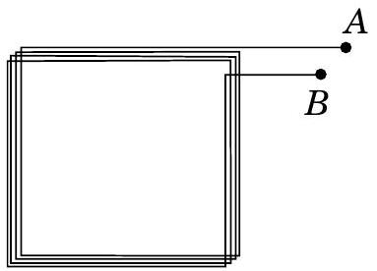
Figure 2 : cadre détecteur
Déterminer alors cette tension efficace maximale $U$ aux bornes $A,B$ du fil en fonction de $N,a,ω,c$ et $E_{0}$.
e) Le navire est à 30 milles marins du radiophare. Celui-ci émet une onde monochromatique de fréquence 100 kHz avec une puissance moyenne $⟨P⟩=20 kW$. On suppose que les caractéristiques d'émission du radiophare sont analogues à celles du dipôle oscillant étudié en I.B.1. Calculer la valeur efficace $U$ obtenue entre les bornes $A$ et $B$.
$(1$ mille marin $=1852 m)$.
Partie II - Ondes dans les fluides
Tout le monde a pu observer le $V$ se formant à la surface de l'eau dans le sillage d'un bateau ou d'un animal (canard...) ; d'autre part, on peut trouver de très belles photographies faisant apparaître un sillage en $V$ créé par un avion rapide, un obus ou une balle de fusil. L'objet de ce problème est de comparer les deux phénomènes et d'en fournir des modèles théoriques élémentaires.
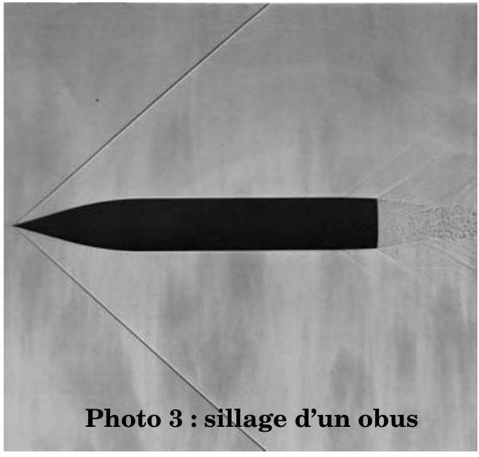
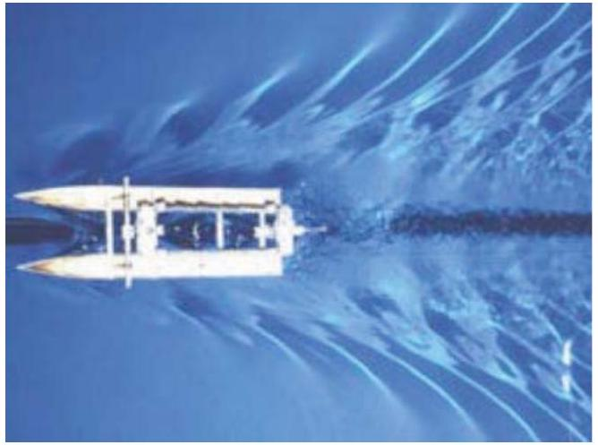
Photo 4 : sillage d'un catamaran
Dans les deux premières parties, on étudie les ondes qui vont servir de support à ces modèles théoriques (ondes sonores pour le sillage de l'avion et ondes de surface libre pour le sillage du bateau). Malgré cela, les deux dernières parties peuvent, dans une large mesure, être abordées de façon indépendante.
II.A - Propagation du son
On cherche à étudier la propagation du son dans l'air que l'on assimilera à un gaz parfait. On note respectivement $μ,P,T,\vec{v}$ la masse volumique, la pression, la température et la vitesse locale d'écoulement. Les valeurs correspondantes sont $μ_{0},P_{0},T_{0},0$ à l'équilibre. Les écarts de ces grandeurs par rapport à l'équilibre sont les grandeurs acoustiques. Les effets de la pesanteur sont négligés devant ceux de l'onde sonore.
II.A.1) Approximation acoustique
a) On supposera la température uniforme à l'équilibre. Justifier que la masse volumique à l'équilibre est également uniforme.
b) L'approximation acoustique permet de se limiter à des équations d'ordre 1 . À quoi se réduit alors l'équation d'Euler?
c) Écrire de même la forme approchée à l'ordre 1 de l'équation de bilan massique.
d) Le coefficient de compressibilité isentropique est défini par
$$χ_{s}=\frac{1}{μ}{\left(\frac{∂μ}{∂P}\right)}_{s}.$$
En déduire une relation de proportionnalité entre la surpression acoustique $p=P−P_{0}$ et l'écart de masse volumique $μ−μ_{0}$.
e) Montrer que $p$ est solution d'une équation de d'Alembert. Préciser la célérité $c$ correspondante.
f) Montrer que la dérivée locale de la vitesse par rapport au temps est un champ de gradient. En déduire que l'écoulement est potentiel.
g) Montrer que $\vec{v}$ est solution d'une équation de d'Alembert. Préciser la célérité correspondante.
h) Le milieu étudié est-il dispersif ?
II.A.2) Aspect énergétique
a) On définit le vecteur $\vec{J}=p\vec{v}$. Quelle est la signification du flux de $\vec{J}$ à travers une surface $Σ$ ? Quel est le vecteur jouant le même rôle pour les ondes électromagnétiques?
b) On pose $e=\frac{1}{2}μ_{0}v^{2}+αp^{2}$.
Quelle doit être la dimension physique de $α$ pour que l'expression de $e$ soit homogène ? Indiquer la nature physique de $e$.
c) Montrer que l'on peut trouver $α$ de telle sorte que $\frac{∂e}{∂t}+div\vec{J}=0$.
Vérifier la dimension physique de $α$ et indiquer la signification physique de l'équation ainsi établie.
II.A.3) Ordres de grandeur
L'air est assimilé à un gaz parfait diatomique ; conformément à l'usage, on note $γ$ le rapport des capacités thermiques à pression constante et à volume constant et $R$ la cons-
tante molaire des gaz parfaits. $γ=1,4$ et $R=8,314 J⋅{ K}^{−1}⋅{ mol}^{−1}$. La masse molaire moyenne de l'air est $M=29 g⋅{ mol}^{−1}$. La température d'équilibre est $T_{0}=300 K$ et la pression d'équilibre est $P_{0}=1,013⋅{10}^{5} Pa$.
a) Rappeler la valeur numérique de $μ_{0}$ et préciser son unité.
b) Exprimer le coefficient de compressibilité $χ_{s}$ en fonction de la pression et du coefficient $γ$.
c) En déduire l'expression de la célérité du son dans l'air en fonction de $γ,R,T_{0}$ et $M$. Calculer numériquement cette célérité.
d) On définit l'intensité sonore comme la valeur moyenne de la puissance sonore surfacique. On choisit une valeur de référence $I_{0}={10}^{−12} W⋅{ m}^{−2}$, valeur qui correspond au seuil d'audition d'une oreille moyenne à la fréquence de 1 kHz . Déterminer, pour une onde plane progressive ayant cette intensité sonore, les amplitudes de la surpression et de la vitesse acoustique. Quelle est l'amplitude du déplacement du fluide lié à l'onde sonore? La comparer à la longueur d'onde. Montrer que l'approximation acoustique est valable. Vérifier que les effets de la pesanteur sont bien négligeables devant ceux de l'onde sonore.
e) On utilise souvent une échelle logarithmique pour indiquer un niveau sonore. Le niveau sonore correspondant à une onde d'intensité $I$ est indiqué en décibels; il s'obtient par $I_{dB}=10log⁡\left(I/I_{0}\right)$.
Le seuil de douleur correspond à $I_{dB}=120 dB$. Comparer l'amplitude du déplacement acoustique à la longueur d'onde pour une onde sonore de 120 dB à 1 kHz . Conclure.
II.B - Ondes à la surface libre d'un liquide
Un plan d'eau est surmonté d'une atmosphère au repos où règne une pression uniforme $P_{0}$. Il est soumis à un champ de pesanteur uniforme $\vec{g}=−g{\vec{e}}_{z}$. Au repos, la surface libre est un plan horizontal d'équation $z=0$. On envisage un mouvement de cette surface décrit par une élongation verticale $Z$; l'équation de la surface libre devient alors $z=Z(x,y,t)$.
II.B.1) Mise en équations
a) Dans l'hypothèse d'un écoulement incompressible, donner l'équation aux dérivées partielles reliant les dérivées partielles de la vitesse. À quelle condition cette hypothèse est-elle valide ? On supposera dans la suite que la masse volumique $ρ$ de l'eau est uniforme et indépendante du temps.
b) Montrer que, si l'on néglige les termes d'ordre 2 dans l'équation d'Euler, la dérivée partielle de la vitesse par rapport au temps est un champ de gradient. En déduire qu'il est naturel d'introduire un potentiel des vitesses $ϕ$ tel que $\vec{v}=\vec{gradϕ}$.
c) Donner l'équation aux dérivées partielles satisfaite par $ϕ$, qui traduit la condition d'incompressibilité.
d) Montrer qu'avec les approximations précédentes, on a $∂ϕ/∂t+gz+P/ρ=e(t)$, où $e(t)$ est une fonction du temps dont on précisera la dimension physique.
e) Justifier le fait que l'on peut imposer $e(t)=0$ sans modifier la nature du mouvement.
II.B.2) Solution progressive sur un plan d'eau de profondeur finie
Le plan d'eau est de grandes dimensions dans les directions $x$ et $y$. Le fond du bassin est modélisé par un plan horizontal d'équation $z=−h$.
L'écoulement s'effectue dans la direction $Ox$ et les phénomènes étudiés sont indépendants de $y$.
a) Préciser à quelles longueurs caractéristiques du problème les dimensions du bassin doivent être comparées pour qu'il soit légitime de les considérer comme grandes.
b) Montrer que les conditions aux limites conduisent à :
$$\frac{∂ϕ}{∂z}(x,−h,t)=0\text{ et }\frac{∂^{2}ϕ}{∂t^{2}}(x,0,t)+g\frac{∂ϕ}{∂z}(x,0,t)=0$$
où la seconde équation est une équation approchée.
c) On cherche dans la suite une solution progressive dérivant du potentiel des vitesses $ϕ(x,z,t)=f(z)cos⁡(kx−ωt)$. Établir l'équation différentielle à laquelle satisfait $f$ et donner la forme générale des solutions.
d) Montrer que $f^{′}(−h)=0$ et que $−ω^{2}f(0)+gf^{′}(0)=0$.
e) En déduire la relation de dispersion. Le milieu est-il dispersif ?
II.B.3) Solution progressive en eau profonde
a) Que devient la relation de dispersion lorsque la profondeur $h$ devient très grande devant la longueur d'onde $λ$ ? Donner alors les expressions en fonction de $g$ et de $k$ des vitesses de groupe et de phase.
b) Quelle est l'expression en eau profonde du potentiel des vitesses ?
c) Soient ( $x,z$ ) les coordonnées d'une particule de fluide en mouvement et ( $x_{0},z_{0}$ ) ses coordonnées au repos. L'amplitude du mouvement reste faible devant la longueur d'onde. Établir les expressions de $x−x_{0}$ et $z−z_{0}$. En déduire les caractéristiques géométriques des trajectoires.
d) Quelle est la forme de la surface libre ?
II.C - Sillage d'un avion
II.C.1) Vol subsonique
Un avion $A$ émet un signal sonore de période $T$ en se déplaçant dans le sens des $x$ croissants, à la vitesse $v$ inférieure à la célérité $c$ du son sur une droite horizontale $(y=0,z=h)$. Un observateur est situé au point $O(0,0,0)$. On note $θ=(\vec{Ox},\vec{OA})$ l'inclinaison par rapport à l'horizontale de la direction observateur-avion. On suppose que cet angle varie peu pendant une période.
a) Quelle est la période $T^{′}$ du signal perçu par l'observateur ? On commentera l'expression obtenue selon les valeurs de $θ$ et on précisera le cas $θ=π/2$.
b) Quelle est la région de l'espace qui peut être atteinte à un instant donné par une onde sonore provenant de l'avion?
II.C.2) Vol supersonique
Un avion $A$ émet un signal sonore de période $T$ en se déplaçant à la vitesse $v$ supérieure à la célérité $c$ du son sur une droite horizontale ( $y=0,z=h$ ).
Un observateur est situé au point $O(0,0,0)$.
a) Le son émis par $A$ à l'instant $t$ est perçu par l'observateur à l'instant $t^{′}=f(t)$; déterminer la fonction $f(t)$ si l'avion passe à l'instant $t=τ$ à la verticale de l'observateur ( $x=0$ ). Pour simplifier cette fonction, on posera $τ=0$ et les valeurs de $t$ inférieures à $τ$ seront comptées négativement. Représenter graphiquement $f(t)$ pour $t∈]−∞,+∞[$. On interprétera physiquement la pente des asymptotes.
b) Pourquoi le son perçu est-il particulièrement intense si $dt^{′}/dt=0$ ? Ce phénomène, appelé «bang supersonique», traduit la présence d'une onde de choc.
c) On donne $h=1000 m;v=500 m⋅{ s}^{−1};c=340 m⋅{ s}^{−1}$. On note $t_{0}^{′}$ l'instant auquel le bang est perçu par l'observateur et $t_{0}$ l'instant auquel les sons perçus à l'instant $t_{0} ^{′}$ ont été émis par l'avion. Déterminer en fonction de ces données :
- l'instant $t_{0}$;
- l'instant $t_{0}^{′}$;
- les positions de $A$ aux instants $t_{0}$ et $t_{0}^{′}$.
d) L'observateur entend-il l'avion avant d'entendre le bang? Quelle est la durée $Δt$ d'émission des sons perçus entre $t_{0}^{′}$ et $t_{0}^{′}+Δt^{′}$ ? (Pour répondre, on pourra effectuer un développement limité de $f(t)$ au voisinage de $t_{0}$ ). Calculer $Δt$ pour $Δt^{′}=0,1 s$ et commenter.
e) Déterminer l'ensemble des points recevant l'onde de choc à un instant donné.
f) Quelle est la région de l'espace qui peut être atteinte à un instant donné par une onde sonore provenant de l'avion?
g) En conservant la valeur de la célérité du son de la question II.C.2-c), estimer la vitesse de l'obus sur la photographie 3.
II.D - Sillage d'un bateau
II.D.1) Relation de dispersion
a) Montrer que l'on peut trouver une relation de dispersion $ω=f(k)$ telle que les vitesses de groupe et de phase sont reliées par la relation simple $v_{g}=ηv_{ϕ}$, où $η$ est une constante.
b) Pour un bateau naviguant sur un bassin suffisamment profond, on peut estimer que la propagation des ondes de surface sera indépendante de la profondeur. On cherche alors une relation de dispersion de la forme $ω=ag^{α}k^{β}$, où $a$ est une constante sans dimension. Déterminer les exposants $α$ et $β$. Comparer la relation de dispersion ainsi obtenue à celles qui ont été obtenues précédemment. Dans la suite on prendra $a=1$.
II.D.2) Forme du sillage
Le bateau est assimilé à un point matériel $B$ de masse $m$. Le vent lui permet d'avoir un mouvement pratiquement rectiligne uniforme de vitesse $\vec{v}$. Il émet un paquet d'ondes, spatialement très concentré, de pulsation moyenne $ω$ et dont le vecteur d'onde $\vec{k}$ fait un angle $θ$ avec la vitesse $\vec{v}$.
On suppose que le paquet d'onde est émis vers l'avant du navire, soit
$$−\frac{π}{2}<θ<\frac{π}{2}.$$
On admet que ce paquet d'onde transporte une énergie $Hω$ et une quantité de mouvement $H\vec{k}$, où $H$ est une constante.
a) Donner la dimension physique de $H$. Citer une constante physique fondamentale qui a la même dimension physique que $H$ et qui apparaît dans les expressions de l'énergie et de la quantité de mouvement d'un paquet d'ondes dans un autre domaine de la physique.
b)L'émission par le bateau d'un paquet d'ondes s'effectue avec conservation de l'énergie cinétique et conservation du vecteur quantité de mouvement. Au cours de cette émission la vitesse du bateau varie de $\vec{v}$ à $\vec{v^{′}}$. En négligeant les termes d'ordre 2 en $H$, montrer que $ω=kvcos⁡θ$.
c) En déduire, en utilisant la relation de dispersion établie à la question II.D. 1 - b), les expressions des vitesses de groupe et de phase en fonction de la vitesse $v$ et de l'angle $θ$.
d) Le bateau se déplace à la vitesse $\vec{v}$ selon l'axe $Ox$ dans le sens des $x$ croissants. Montrer qu'à l'instant $t$, les paquets d'ondes émis antérieurement par le bateau dans la direction $θ$ sont répartis sur une demi-droite de sommet $B$ faisant avec la vitesse $\vec{v}$ un angle $ϕ$ tel que
$$tan⁡ϕ=\frac{sin⁡θcos⁡θ}{\cos^{2}⁡θ−2}\text{ avec }cos⁡ϕ<0.$$
e) Étudier la fonction $ϕ(θ)$; en déduire que le sillage du bateau est limité par deux demi-droites faisant un angle $2α$ que l'on exprimera et que l'on calculera numériquement.
f) Le résultat est-il en accord avec ce que l'on peut observer sur la photographie 4 ? Peuton estimer la vitesse du catamaran?
g) Comparer ce résultat au résultat obtenu pour le sillage d'un avion supersonique.

